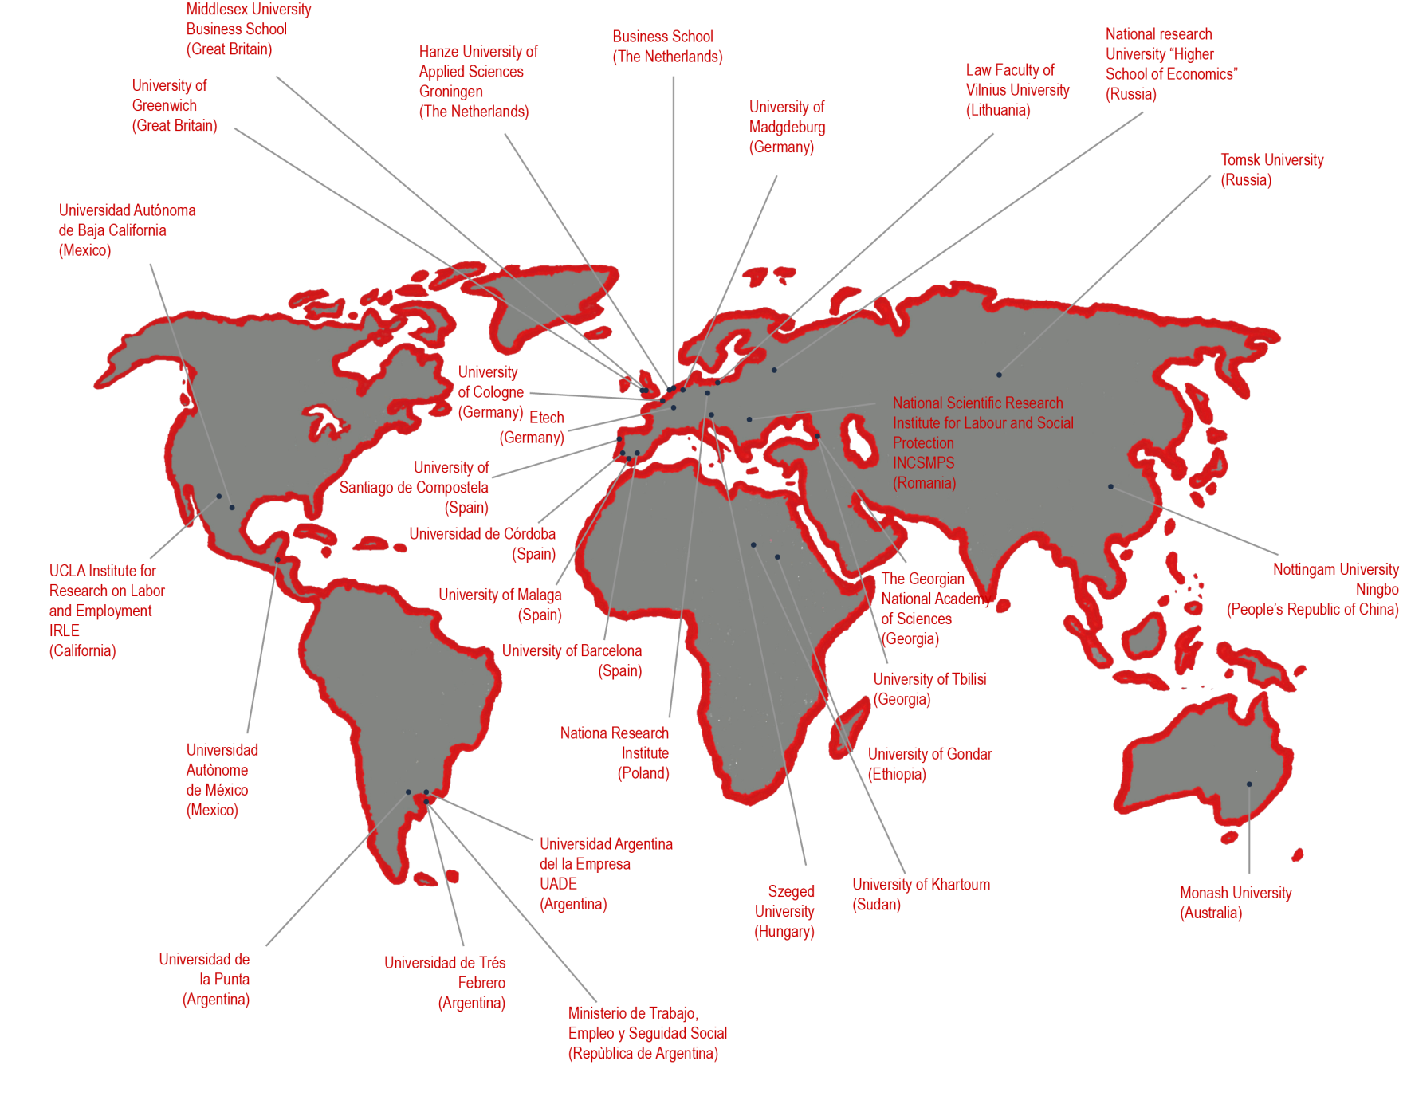

[Red Internacional de](../../AppData/Local/Microsoft/Windows/Temporary Internet Files/Low/Content.IE5/Documents and Settings/maddalena/Desktop/mappa_prova.jpg) ADAPT

**ADAPT** es una Asociación italiana sin ánimo de lucro fundada por Marco Biagi en el año 2000 para promover, desde una perspectiva internacional y comparada, estudios e investigaciones en el campo del derecho del trabajo y las relaciones laborales con el fin de fomentar una nueva forma de “hacer universidad”. Estableciendo relaciones estables e intercambios entre centros de enseñanza superior, asociaciones civiles, fundaciones, instituciones, sindicatos y empresas. En colaboración con el Centro de Estudios Marco Biagi, ADAPT ha promovido la institución de una Escuela de Alta formación en Relaciones Laborales y de Trabajo, hoy acreditada a nivel internacional como centro de excelencia para la investigación, el estudio y la formación en el área de las relaciones laborales y el trabajo. Informaciones adicionales en el sitio *www.adapt.it*.

Para más informaciones sobre la Revista Electrónica y para presentar un artículo, envíe un correo a *redaccion@adaptinternacional.it*

